Protokoll: 1. Treffen AG Kooperationsvereinbarung
am 09.06.2026
Moderation: Meike Weigel und Karina Pohl

1. Rahmen & Ausblick
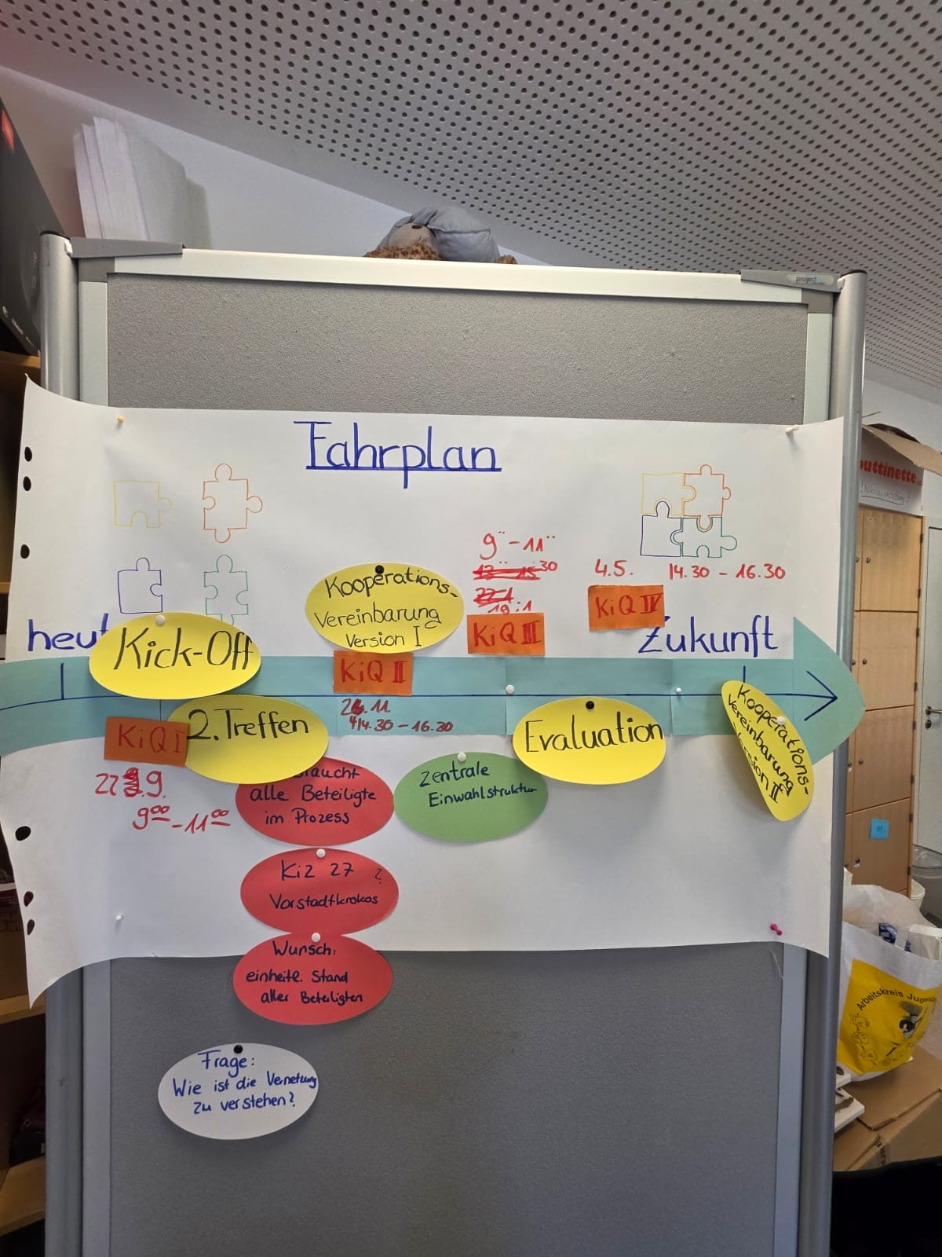
Visualisierung des voraussichtlichen Jahresverlaufs als Zeitstrahl

2. Bestandaufnahme & Vision
In einer Gruppenarbeit wurden die Zwei Inseln mit Inhalt und Ideen gefüllt:
Insel Status Quo: Frage 1: Was läuft in unserer aktuellen Zusammenarbeit schon gut? (grün) Wo knirscht es im Getriebe? (rot) (Schnittstellen, Kommunikation, Räume)
Insel Zukunft: Woran merken die Kinder in einem Jahr, dass wir einen gemeinsamen Ganztag im Quartier leben? Wie sieht unsere Traumzusammenarbeit aus? (gelb)
Die Karten wurden gemeinsam geclustert und in Kernbotschaften zusammengefasst.
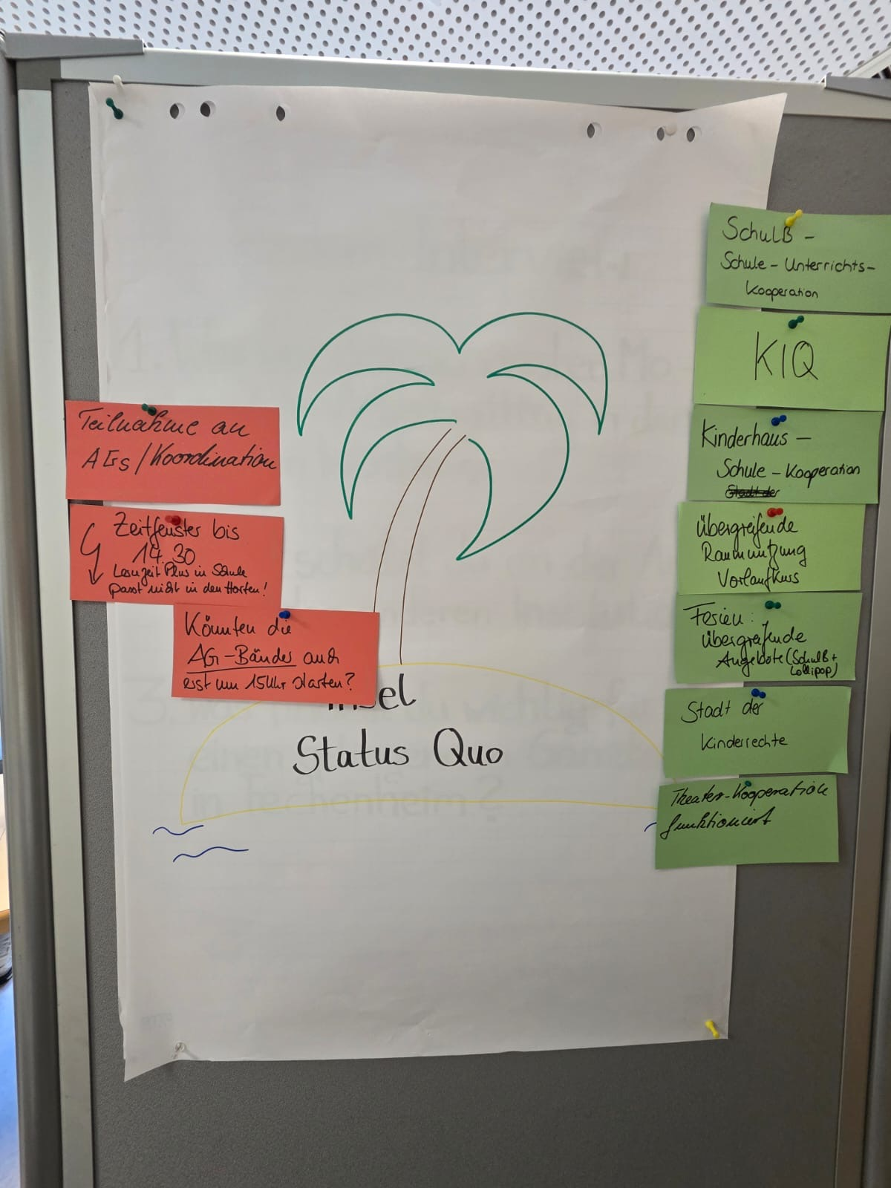
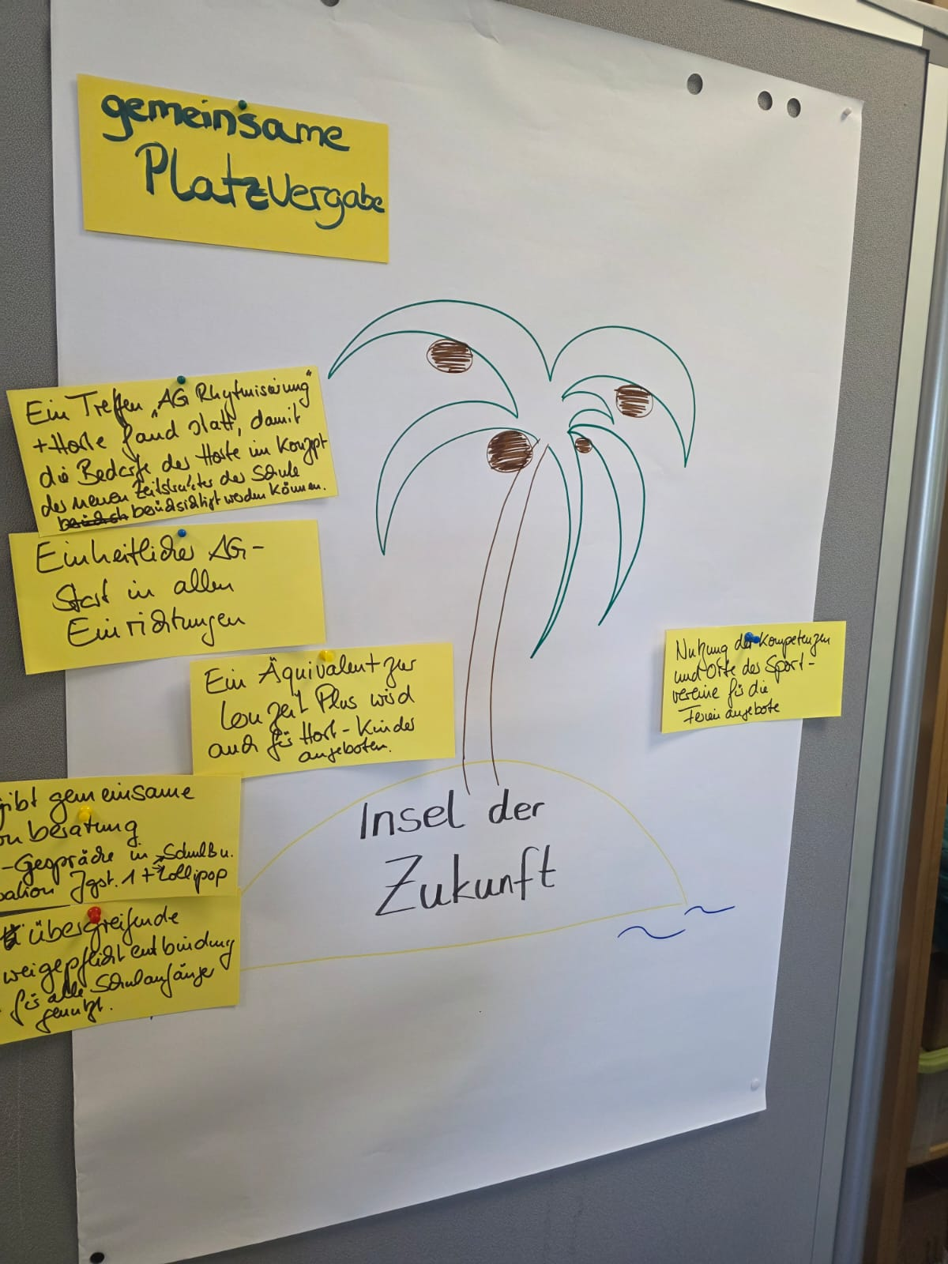

3.Formulierung der gemeinsamen Zielsetzung
Wir haben ein greifbares, verbindliches, SMARTes Ziel für das kommende Schul-Jahr formuliert:
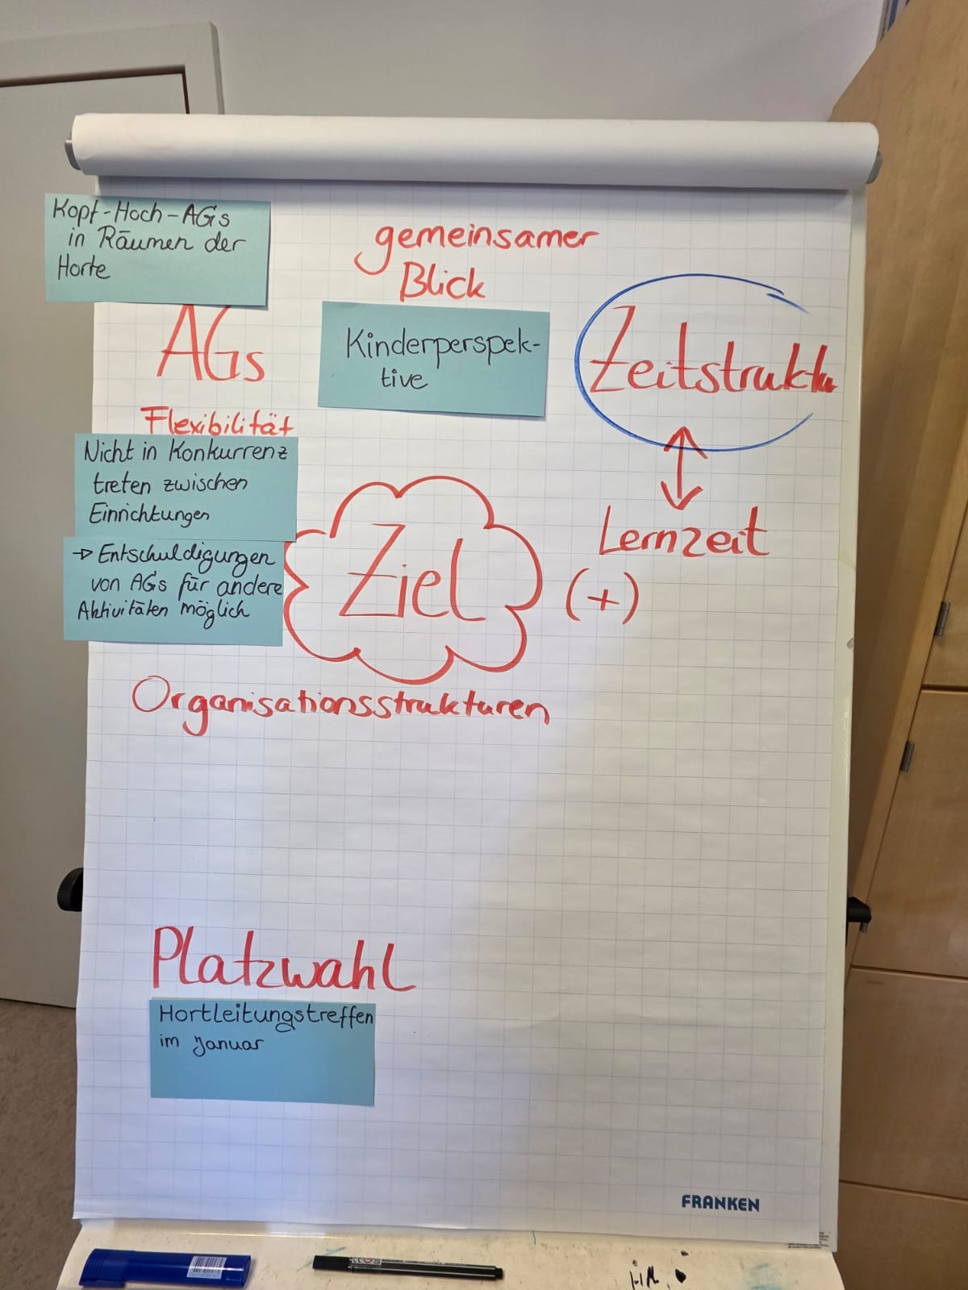
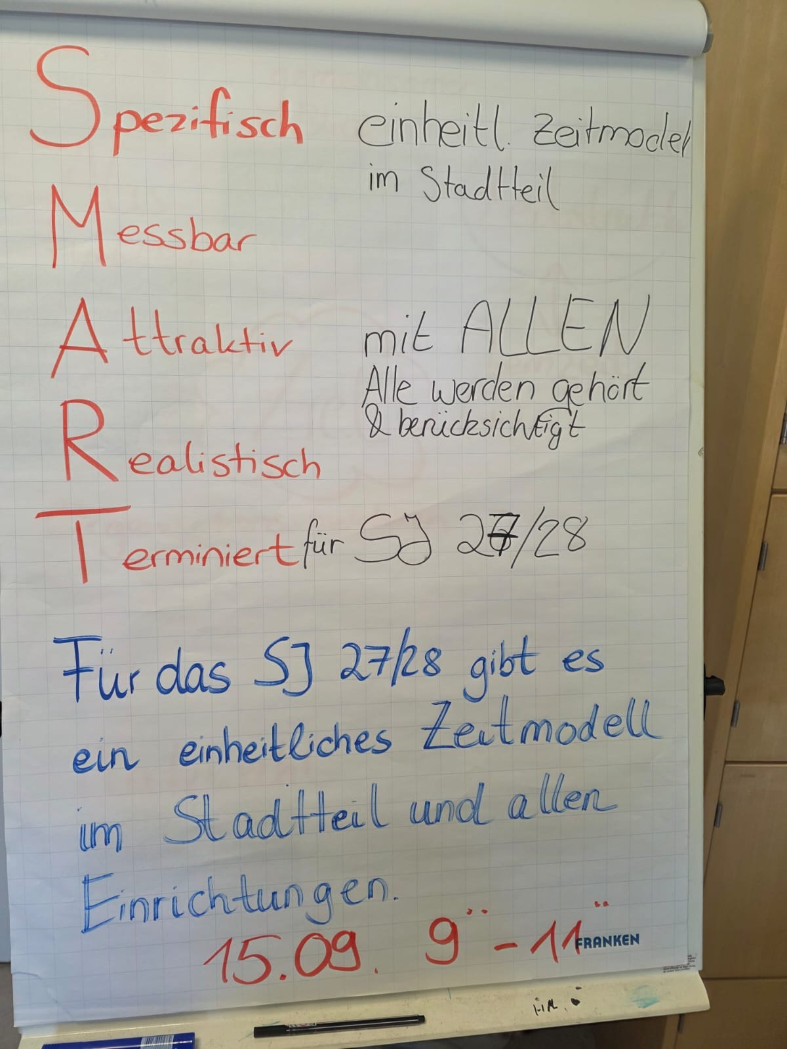

4. Wie geht es weiter?
Karina und Meike organisieren ein externe Prozessbegleitung.
Der Terminvorschlag für das nächste Treffen ist der 15.09. von 9:00 bis 11:00 Uhr im Lollipop (muss noch von der Prozessbegleitung bestätigt werden).
Im Vorfeld soll geklärt werden, ob es eine gemeinsame Informationsveranstaltung für alle Beteiligten vom Stadtschulamt geben kann, damit alle auf dem gleichen Stand sind bzgl. der Vorgaben der Stadt Frankfurt.

